МБОУ «Гимназия № 20 имени Абдуллы Алиша » |  | ДРУЖБА | Октябрь,, 2019 года
Дуслык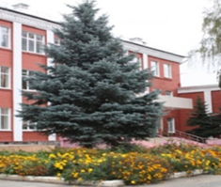
Октябрь, 2019нчы ел
Укытучылар көне белән!
Өлкәннәр көне белән!  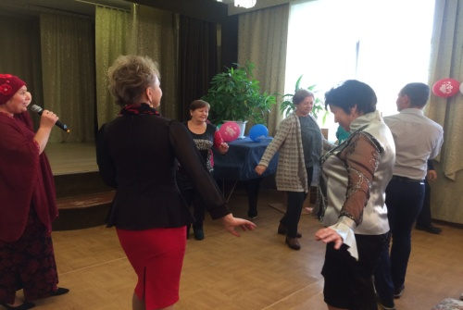  2 нче октябрь көнне гимназиядә өлкәннәр көненә багышланган бәйрәм чарасы үткәрелде. Бәйрәмгә килгән әби-бабайларыбыз, абый-апаларыбыз гимназия укучыларының искиткеч чыгышларын кызыксынып карадылар. Концерт җыр-биюләр, төрле уеннар, кызыклы биремнәр белән үрелеп барды. Чарадан соң, килгән кунакларыбыз чәй табыны артында үзләренең хәтирәләре белән уртаклаштылар.  Кросс-нации 2019!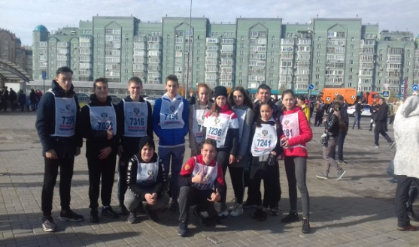6 октября в Казани на территории, прилегающей к стадиону “Казань Арена” состоялся “Кросс – нации 2019”. Наряду со спортсменами на старт вышли любители бега,дети, учащиеся, студенты, учителя, ветераны и т.д.  Әй Сөмбелә, Сөмбелә,  Сөмбеләне кем белә?  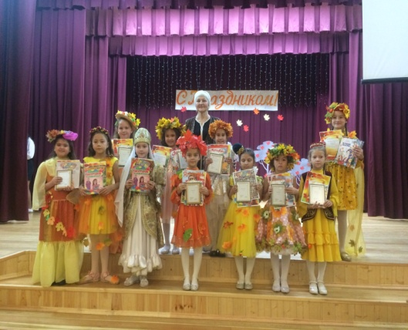  17.10-18.10 гимназиядә “Көз Сылуы Сөмбелә" бәйгесе узды. Сөмбелә кызларыбыз барысы да бик тырышып әзерләнгәннәр. Алар җырга, биюгә, нәфис сүзгә осталыкларын күрсәттеләр. Оештыручылар тарафыннан әзерләнгән табышмакларга, биремнәргә дә бик төпле һәм тиз җавап бирделәр. Бәйге нәтиҗәләре буенча: 1-4 нче сыйныфлар арасында Гран-прига Гайнетдинова Нәзилә һәм Мисалова Зәмирә, 5-8 нче сыйныфлар арасында- Сираҗиева Зәринә ия булды.  Район бәйгесе  “Көз Сылуы Сөмбелә”  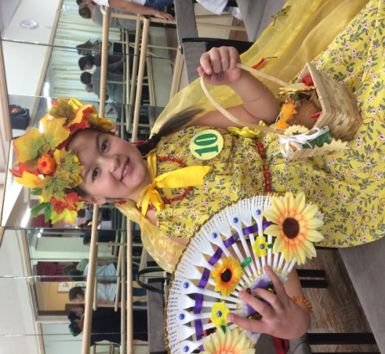  Гимназия күләмендә уздырылган "Көз сылуы Сөмбелә - 2019" бәйгесендә җиңеп чыккан, 6 нчыА сыйныф укучысы Кәбирова Азалия 23 октябрь көнне район күләмендәге конкурста матур гына чыгыш ясап, 18 кыз арасыннан мәртәбәле 1 нче урынга лаек булды.  Тагын бер җиңү!  Октябрь ае азагында башкалабыз Казанда мәктәпләр арасында мини-футбол ярышы узды. Физкультура укытучысы Тимерханов Рөстәм Хәниф улы җитәкчелегендәге гимназиянең 8 нче сыйныф укучы малайларыннан торган команда район бәйгесендә җиңеп, шәһәр турына чыкты һәм II урынга лаек булды.  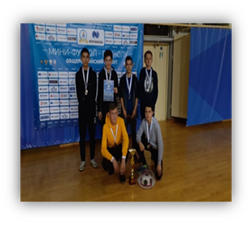  Котлыйбыз!  Галеева Гөлназ Шамил кызы җитәкчелегендәге 7 А сыйныфы укучылары “Сәйяр” республика бәйгесенең район турында катнашып гран-при яуладылар. Хәзер аларны республика туры көтә, уңышлар телик аларга!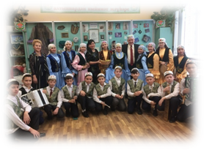  4 А сыйныфы укучылары “Илебездә, телебездә, күңелләрдә Г. Тукай мәңгелек” дигән шигырь укучылар конкурсында шәһәр турында катнашып 1, 2, 3 дәрәҗәдәге дипломнарга лаек булдылар.Котлыйбыз!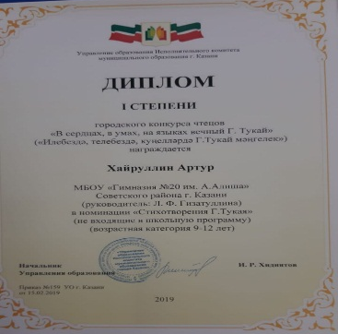 | Укытучылар көне!  Һәр елның 5 нче октябрендә гимназия бик матур бәйрәм – Укытучылар көнен билгеләп үтә. Бу елны да “Замандаш” балалар иҗтимагый оешмасы укучылары иртәдән үк гимназиягә бәйрәм рухы өстәп укытучыларны җылы сүзләр, үзләре ясаган плакатлар,шарлар белән каршы алдылар.  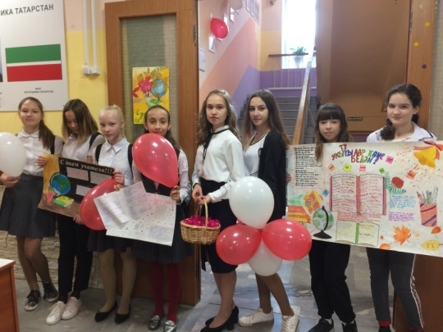  Бәйрәмнең икенче өлеше – кадерле укытучыларыбызга багышланган зур бәйрәм концерты иде. Балалар җыр-биюләре, театраль күренешләре, мәзәкләре, уеннары белән мөгаллимнәрне тагын да сөендерделәр.  Укытучым, сезгә карап  Арта минем хөрмәт хисем.  Юлларыма, маяк булып  Балкый тик сезнең исем.  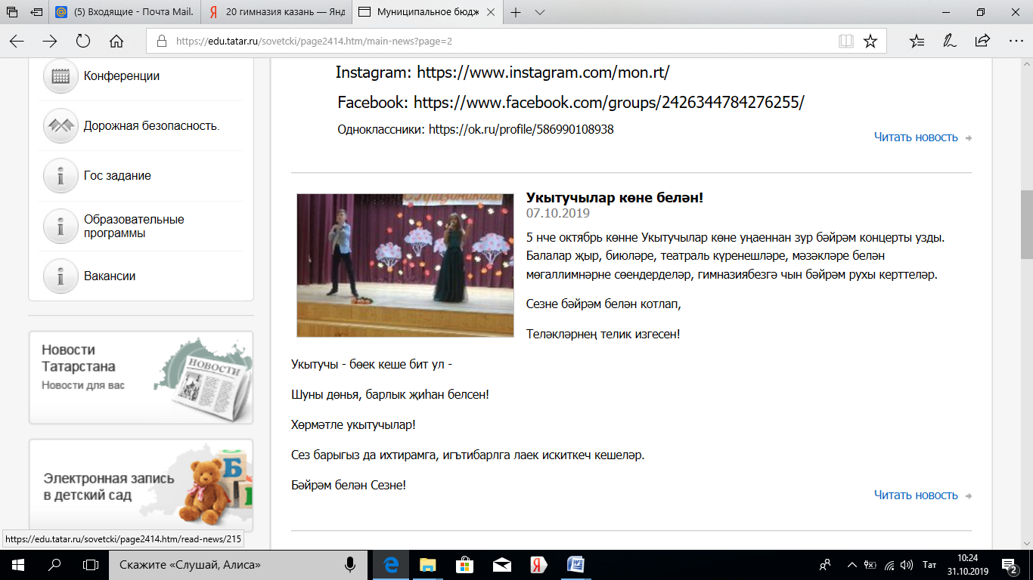  “Әдәби мәйдан” (“Литературный дворик”)  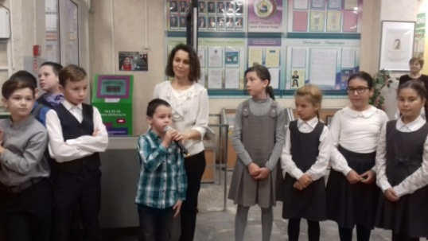  19 нчы октябрьдә гимназиядә “Әдәби мәйдан” дигән чара үткәрелде. Укучыларыбыз татар һәм рус телләрендә сәнгатьле итеп шигырьләр укыдылар.  Татарча диктант  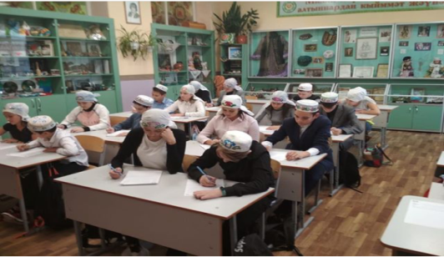  19 октябрь көнне гимназия коллективы Бөтендөнья “Татарча диктант” акциясенә кушылды. Бу чарадан ата-аналар да читтә калмады. Гимназиябезнең 10 аудиториясендә диктант язу оештырылган иде. Укытучыларга текстны Абдулла Алиш премиясе лареаты шагыйрә Йолдыз Шәрәпова укыды. 7 А сыйныфы укучылары бәйрәм рухы кертү максатында милли баш киемнәре киеп яздылар.  Курайчылар ансамбле  23 октябрь көнне узган танылган татар композиторы Сара Садыйкова исемендәге “Калфаклы” сандугач X төбәкара фестиваль- конкурста Гөлнур Урманчеева җитәкчелегендәге гимназиябезнең “Сәйлән” курайчылар ансамбле III дәрәҗә дипломга ия булдылар.  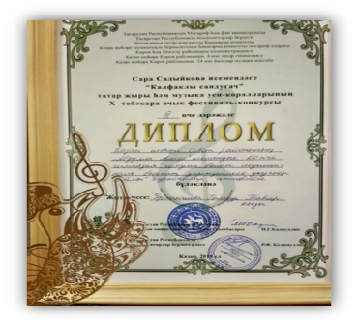  Алиш варислары!  28 нче октябрь көнне гимназиянең 1 нче сыйныф укучыларын “Алиш варислары” сафларына кабул итү тантанасы узды. Чара укучыларның җыр-биюләре белән үрелеп барды. Балалар, Алиш исеменә лаек булып, тырышып укырга, тәртипле булырга сүз бирделәр.  Алиш исеменә лаек булып  Уңган, тырыш булып үсәрбез.  Алиш кебек батыр булсак әгәр  Космоска да барып җитәрбез!  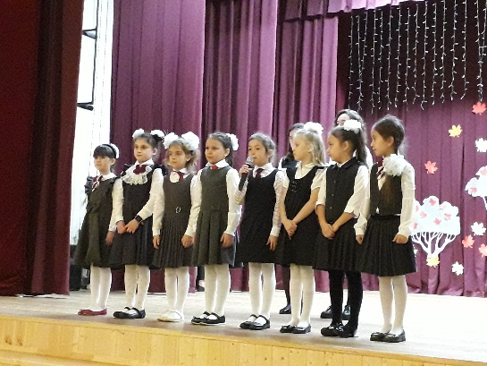  “Яшьармия” сафларына кабул итү  29 нчы октябрь көнне гимназиядә 5 нче сыйныф укучыларын “Юнармия- Яшьармия” сафларына кабул итү тантанасы узды. Укучылар үз алларына куелган бурычларны һәрвакытта үтәргә һәм аларга тугры калырга ант иттеләр. Чарада РФ ның эчке эшләр идарәсе полковнигы Шишкин С. И. Һәм капитан Куприянов Д.С. катнаштылар.  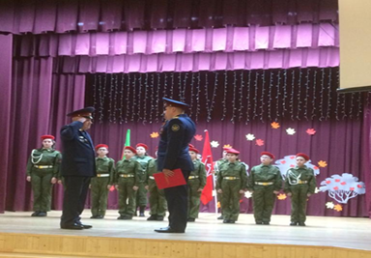  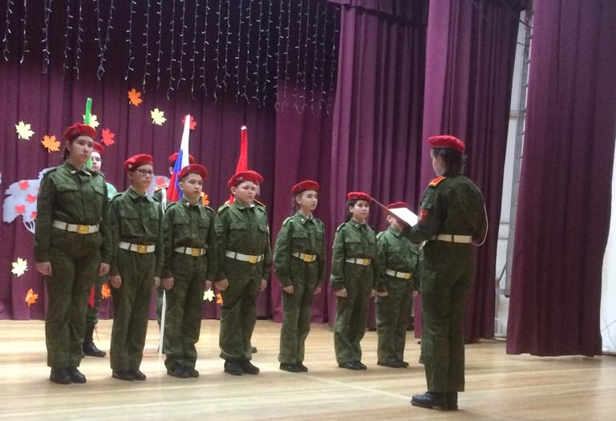 |  | Лидер Советского района 2019!  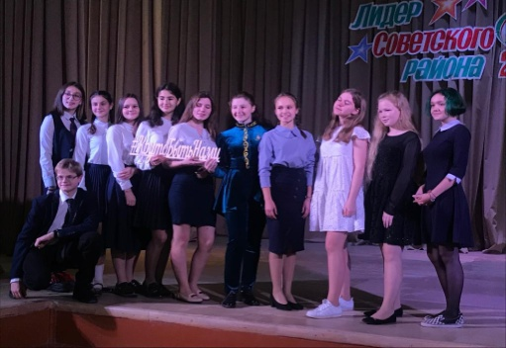  14 октября в ЦДТ “Азино” Советского района г. Казани прошёл районный конкурс “Лидер Советского района”.  Честь нашей гимназии защищал президент –ученица 9 А класса Мутыгуллина Азалия. Участникам предстояло пройти 3 конкурсные процедуры: творческая самопрезентация, представление своего проекта и тест “Персона.ру”. С нетерпением ждём результатов!  Көз бәйрәме!  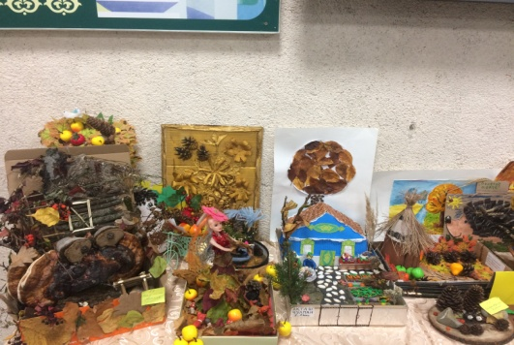  Безнең октябрь ае күңелле вакыйгаларга, бәйрәм чараларына бай булды. Башлангыч һәм 5-7 сыйныфлар арасында "Көзге күргәзмә" оештырдык. Укучыларыбыз берсеннән- берсе матур кул эшләре әзерләгәннәр!  Муса Җәлил исемендәге музей  18 нче октябрь көнне 7 А сыйныф укучылары Галеева Гөлназ Шамил кызы җитәкчелегендә Муса Җәлил музеенда күренекле шәхесләр, артистлар белән бергә узган музыкаль-әдәби кичәдә катнаштылар. Бу чара балалар өчен кызыклы һәм файдалы булды. Кичәдән соң безнең укучыларыбыз музей белән танышып, үзләрен кызыксындырган сорауларга җаваплар да таптылар.  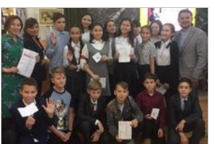  Татар кызы  25 октябрь көнне Совет районының 171 нче мәктәбендә “Татар кызы, Татар егете - 2019 ” бәйгесенең район туры узды. Бу бәйгедә 18 кыз һәм 9 егет катнашты. Катнашучылар һәрберсе матур, кызыклы, оригиналь чыгыш ясадылар. Конкурс 3 этаптан торды: үзең белән таныштыру; сәләтеңне күрсәтү; татар халык ризыгын яклау. Барлык конкурсантлар бик тырышып әзерләнгәннәр. Ә безнең гимназиябезнең данын бу бәйгедә 9 А сыйныфы укучысы Гайнетдинова Алинә яклады. 18 катнашучы кыз арасыннан “Иң ялкынлы кыз” номинациясенә лаек булды.  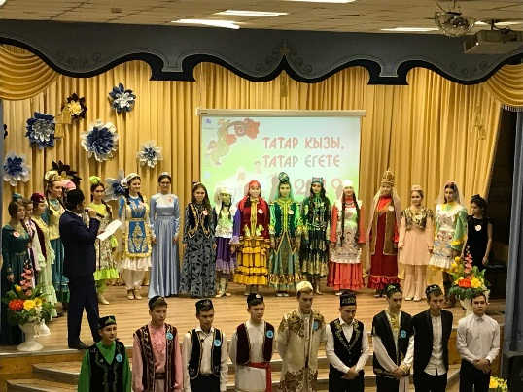  Планетарий  5 Б класс побывали в планетарии. Дети получили много хороших впечатлений, открыли для себя много интересного и полезного, познавая тайны планет.  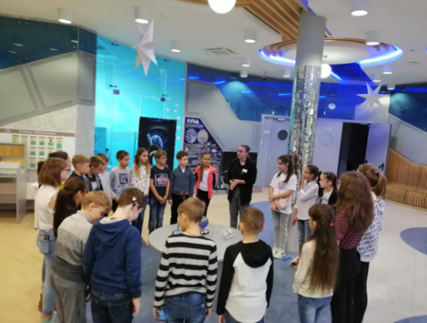  11 нче сыйныф укучылары сыйныф җитәкчеләре белән берлектә Фатих Кәримгә багышланган әдәби- музыкаль кичәдә катнаштылар.  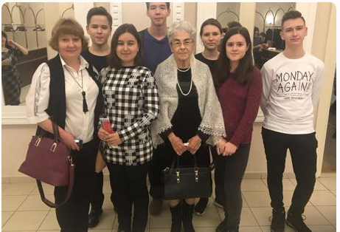  КФУ ның Педагогика һәм психология институты студентлары бездә практикада.  КФУ ның “Педагогика һәм психология институты”нда Төркмәнстаннан килеп укучы студентлар 18 нче октябрь көнне безнең гимназиягә практика узарга килделәр. Беренче көнне студентлар гимназия тормышы, укытучылар һәм укучылар белән таныштылар.Бер ай дәвамында алар дәресләрдә булачак, укытучы һөнәренең асылына төшенүдә беренче адымнарын ясаячаклар. Уңышлар телик аларга!  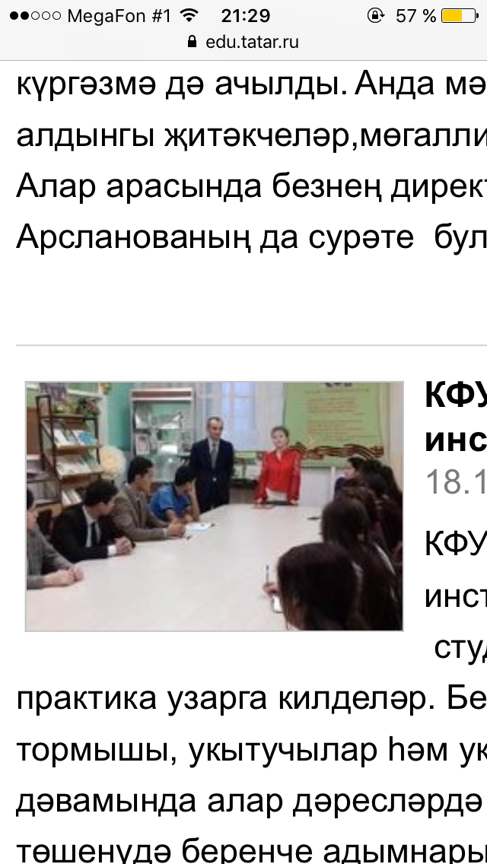

ВОЛШЕБНОЕПЕРО
«Сон и явь»  Мир единого покоя,  Что таит в себе добро,  Расположен прям у моря,  Куда меня так занесло?  Боги,демоны и бесы  Встретились мне по пути,  Но потом они внезапно,  Удалились из дали.  Встретили меня родители и  Сказали мне -"Сынок"!  Я заплакал,подбежал к ним и  Сказал -"Мам и пап,откуда ж вы попали  В мир другой добра и зла"?  Ответили мне хором -"Ты сынок привел нас"!  Я спросил-"Но как?Зачем?!Вы же заняты всегда"!  Мама громко рассмеялась и  Сказала папе -"ДА"!  Я,непонимая,подошел к краю земли,и  Задумался-и по пути мне повстречались Братья-близнецы,  А в итоге-Ничего!  Я проснулся и подумал  -"Почему мне сон таков?" и  За завтраком родители сказали мне:  -"Мы тебя будили, но не просыпался ты."  Я подумал - "А как же школа,ведь я двоечником стал"!  А родители смеялись,ухмылялись надо мной! и  Пошел я в комнату -поразмыслить над тем сном,  Что же это было сон иль не сон?  Мама подошла к кровати и сказала  -"Просыпайся"!  Это было не виденье-Ведь сегодня ж ВОСКРЕСЕНЬЕ!!  Я решил продолжить сон-голова забита.  Вновь уснуть не удалось,запах кофе разбудил,  Я проснулся полон сил!  Ученик: Адель Краснов  учитель русского языка и литературы  Лиля Каримовна Хафизова | «Наш дружный класс»  Пришли мы в школу вместе,  Единым коллектив  Дружили мы всегда,  С самого первого дня.  Всегда поможем в трудную минутку,  И если вдруг беда поддержим мы всегда.  Обожаю свой 5б класс,  Он верный и дружный у нас.  Ученица 5 б класса  Агрусеева Зарина  Учитель биологии  Бариева Айгуль Ирековна  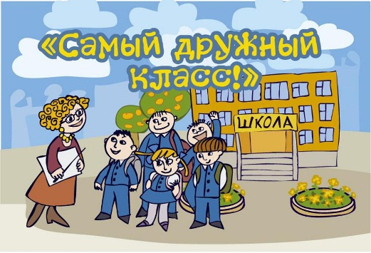  «Наш класс»  Наш класс как дружная семья  Здесь есть и ты , и он, и я  Все вместе дружно мы живём  Танцуем, пишем и поём…  Мы в конкурсе участия принимаем  И каждый год в них побеждаем,  На ретро ходим вместе мы,  Рассказываем басни и стихи.  Хорошие оценки получаем  На перемене темы повторяем.  Ученица 5 б класса  Курмашева Алия  учитель биологии  Бариева Айгуль Ирековна  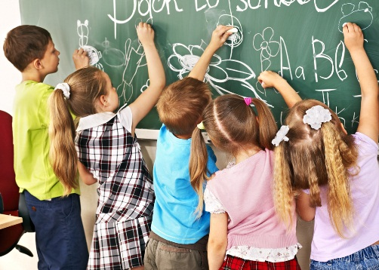 | “Борчак сиптерә”  Ай-яй шартын китерә  Марат борчак сиптерә,  Теле йокмый телгә дә  Сүз бирми беркемгә дә.  Ул коткарган икән кичә  Суда батучы кызны,  Ә аннан соң уттан йолып  Калган икән бер йортны...  Тоткан икән ул зур балык  Ике метр чамасы...  Сөйли дә сөйли Марат  Ничек авызын ябасы?  Аны туктата алмый шул  Беркем дә тәнәфестә,  Тик авызыннан сүз ала алмый  Укытучы дәрестә.  Р.Арсланова  Укучылар !  Сездән кызыклы язмалар, шигырьләр, әкиятләр көтеп калабыз!!!  ТАССР ның 100 еллыгына багышланган бәйгеләрдә актив катнашуыгызны сорыйбыз  Баш мөхәррир: Р.М.Арсланова  Редколлегия:  Сиразова С.А.;Мәктәпүзидарәсе.  Укучыларның фәнни оешмасы.  Гамәлгә куелды  29 сентябрь , 2019 ел сәг. 16.00,  тираж 200 данә

